Министерство науки и образования Российской Федерации

Пензенский государственный университет

Кафедра «Системы автоматизированного проектирования»

**Отчет**

По лабораторной работе №4

По курсу «Информационное обеспечение САПР»

На тему «СОЗДАНИЯ SQL ПРЕДЛОЖЕНИЙ ДЛЯ МОДИФИКАЦИИ БАЗ ДАННЫХ»

Выполнил студент гр.20ВВ2.1

Горбунов Н.А.

Проверили:

Глотова Т.В.  
Евсеева Ю.И.

Пенза, 2022

**Цель работы:** изучение предложений языка SQL для SQL с

использованием PHPMyAdmin.

**Описание заданной предметной области (назначение системы):**

Проектирование базы данных задач студента и разработки приложения их учета.

Для того, чтобы модифицировать базу данных в PHPMyAdmin нужно перейти по вкладке SQL

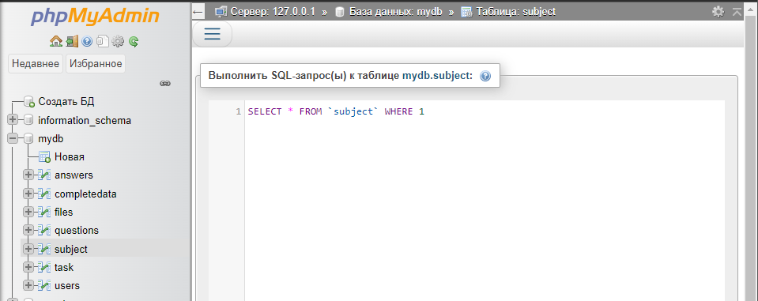

Далее в поле запросов нужно писать запросы на выполнение.

Чтобы создать нового пользователя:

Написал такой запрос:   
INSERT INTO `users` (`username`, `password`) VALUES ('Николай Великов', 'qwerty');

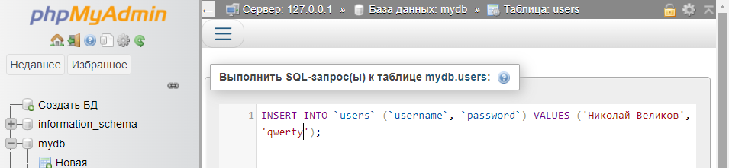

Добавился новый пользователь в базу данных.

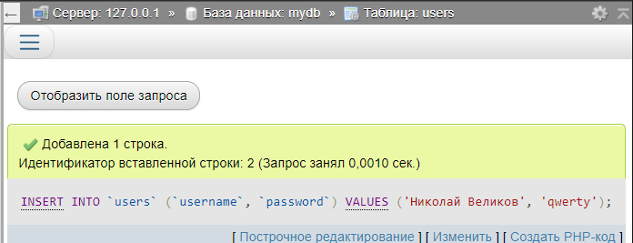

На данный момент все пользователи тестовые, поэтому пароли будут отображаться в базе данных так, как их задал я. В будущем пароли будут проходить MD5 хеширование и в базу будут записываться в зашифрованном виде.

Так же создали еще одного пользователя, но для того чтобы его удалить.

Код удаления пользователя:  
DELETE FROM users WHERE `users`.`idusers` = 1

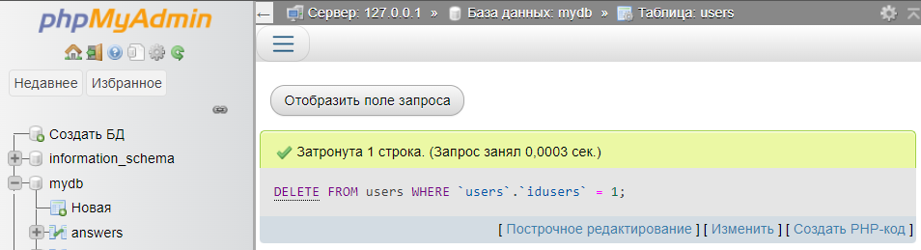

Пользователь был успешно удалён по id.

**Запрос на изменение параметров пользователя.**

Например, изменим рейтинг пользователя:

UPDATE `users` SET `raiting` = '4' WHERE `users`.`idusers` = 2;

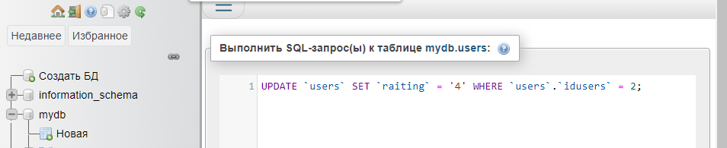

Результат:

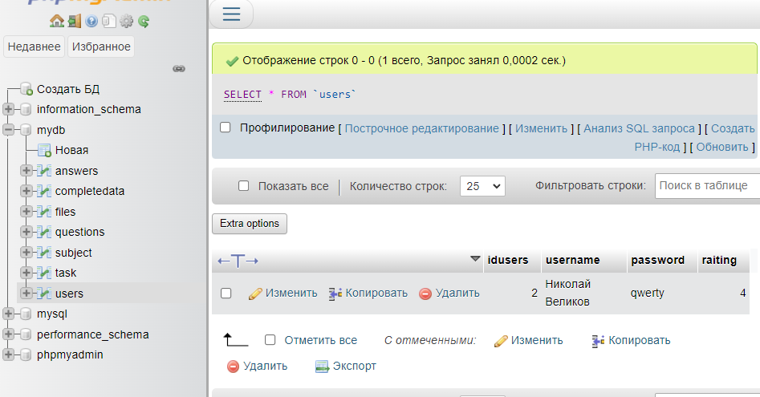

Теперь у студента с id 2 рейтинг равен 4.

Все действия, которые я выполнял выше уже автоматизированы в PHPMyAdmin. Запросы можно выполнять одним кликом мыши:

Чтобы добавить пользователя:

Нужно нажать «вставить»

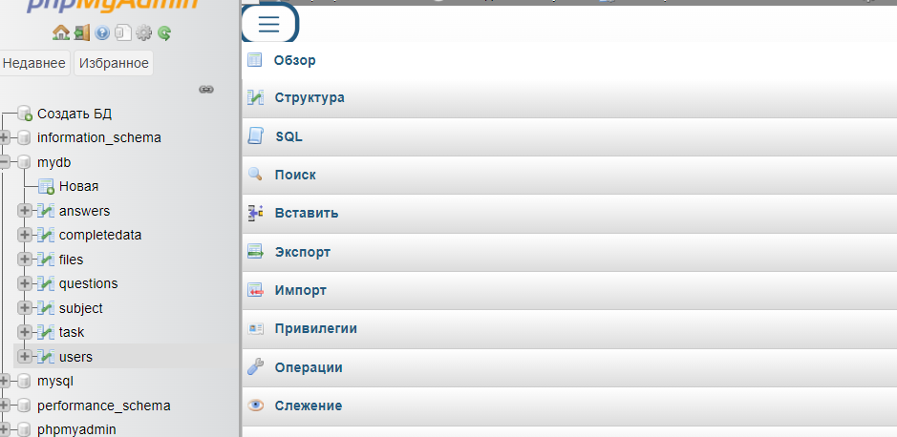

Далее заполнить все значения и нажать «Вперед»

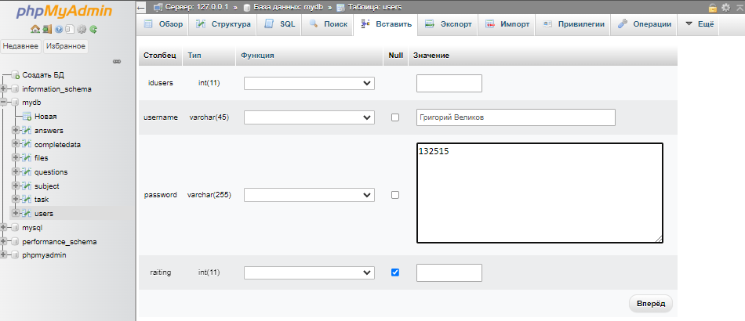

Таким способом мы получим успешно выполненный запрос и код запроса, который применялся.

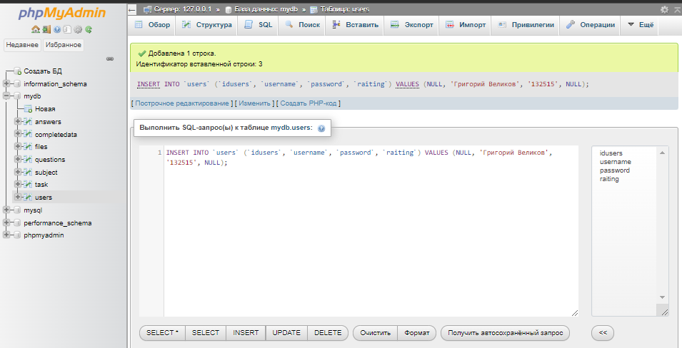

Чтобы удалить пользователя нужно нажать на таблицу пользователей и выбрать на нужном «удалить»

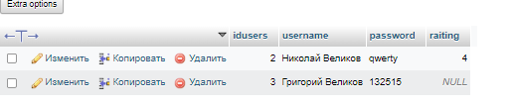

Далее нужно подтвердить действие, тут же мы и можем видеть код запроса.

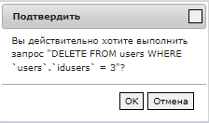

Чтобы изменить значения пользователя, нужно нажать на «изменить» у нужного пользователя



Тут мы изменяем нужные параметры и нажимаем «вперед»

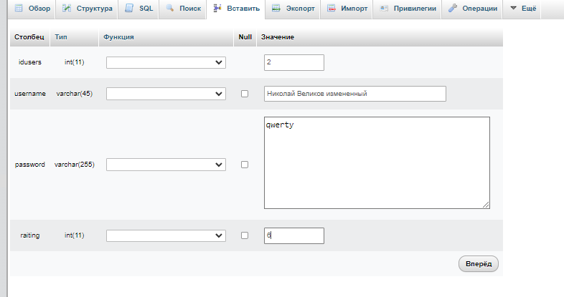

Далее получаем сообщение об успешно выполненном запросе и код запроса, который использовался.

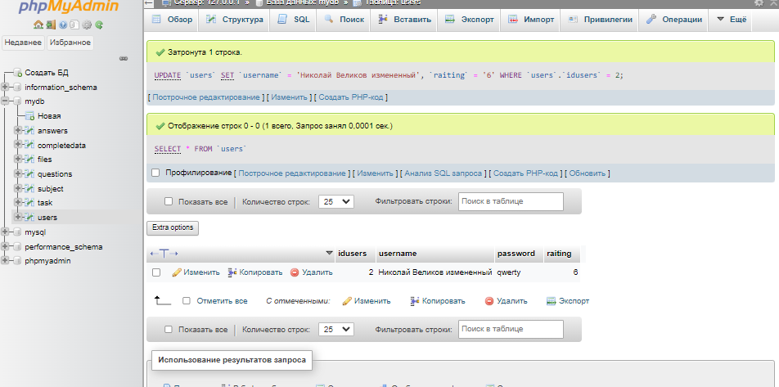

Далее попробуем написать запрос, который применится к нескольким пользователям, например те, у кого пароли слишком легкие – снизим рейтинг до -1.

Создали 2 тестовых пользователя с паролями 111.

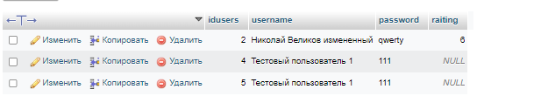

И написали такой запрос:

UPDATE `users` SET `raiting` = '-1' WHERE `users`.`password` = 111;

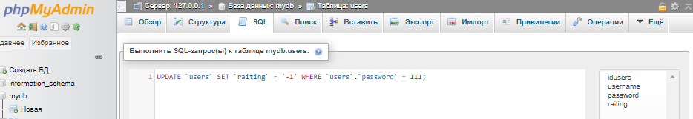

Написали в сообщении запроса, что затронулось 2 строки.

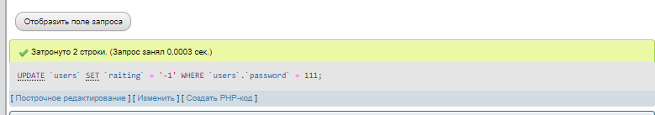

Переходим в таблицу и видим у тестовых пользователей рейтинг -1

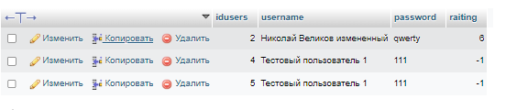

Делаем вывод, что запрос выполнился правильно.

**Вывод:** научились составлять запросы в базу данных для изменения, создания и удаления элементов таблицы. Научились использовать встроенные возможности изменения, удаления и создания элементов в PHPMyAdmin. Научились строить запросы в базу данных, которые используют выборку.